ДИНАСТИЯ КОРОЛЕВЫ ВИКТОРИИ
Виктория 1819 - 1901  Королева Великобритании и Ирландии 1837 — 1901 Предшественник: Вильгельм IV Императрица Индии Род: Ганноверская династия Отец: Эдуард Август, герцог Кентский Мать: Виктория Саксен-Кобург-Заальфельдская Супруг: Альберт Саксен-Кобург-Готский Альберт Саксен-Кобург-Готский 1819-1861 Род: Саксен-Кобург-Готская династия, Ганноверская династия Отец: Эрнст Саксен-Кобург-Готский Мать:Луиза Саксен-Готская | Дети Королевы Виктории:  Сыновья - Эдуард VII - Альфред - Артур - Леопольд Дочери - Виктория - Алиса - Елена - Луиза - Беатриса
ДОЧЬ АЛИСА 1843-1878 - ШЕСТАЯ ВЕТВЬ В ЛИНИИ НАСЛЕДОВАНИИ
Алиса (Алиса-Мод-Мэри)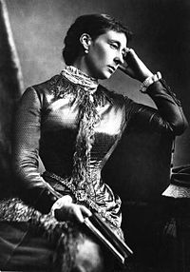  Великая герцогиня  Гессенская и Прирейнская  Род:Саксен-Кобург-Готская династия  Отец: принц Альберт Саксен-Кобург-Готский  Мать: королева Виктория  Супруг: Людвиг IV Гессенский Великий герцог Гессенский и Прирейнский  1837-1892  7 детей  15 внуков | Людвиг IV Гессенский Великий герцог Гессенский и Прирейнский 1837-1892 Род: Гессенский дом Отец: Карл I Гессенский 1809-1877 Мать: Мария Прусская 1815-1885 Отец Людвига IV: Карл I Гессенский 1809-1877 Род: Гессенский дом Отец: Людвиг Мать: II Гессенский Вильгельмина Баденская Дети в браке: Людвиг, Карл Брат и сестра Карла вне брака, но признанные отцом: Александр, Мария Александровна Супруга: Супруг: Юлия фон Гауке Александр II Морган брак Мать Людвига IV: Мария Елизавета Каролина Виктория Прусская 1815-1885 Отец: Вильгельм Прусский Мать: Мария Анна Амалия Гессен-Гомбургская
Владения Людвига IV Гессенского Великого герцога Гессенского и Прирейнского - ГЕССЕН
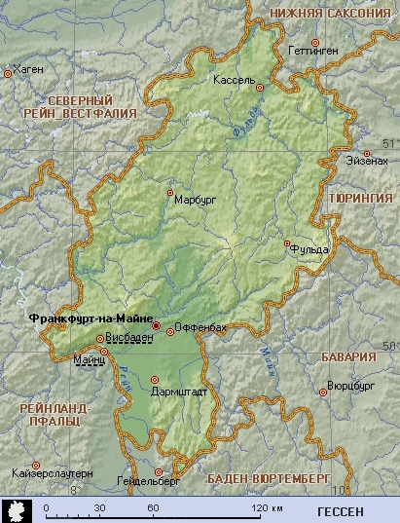  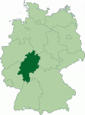Гессен земля Германии.  Столица Висбаден. Площадь: 21 114,91 км² - 2 111 491 ГА | 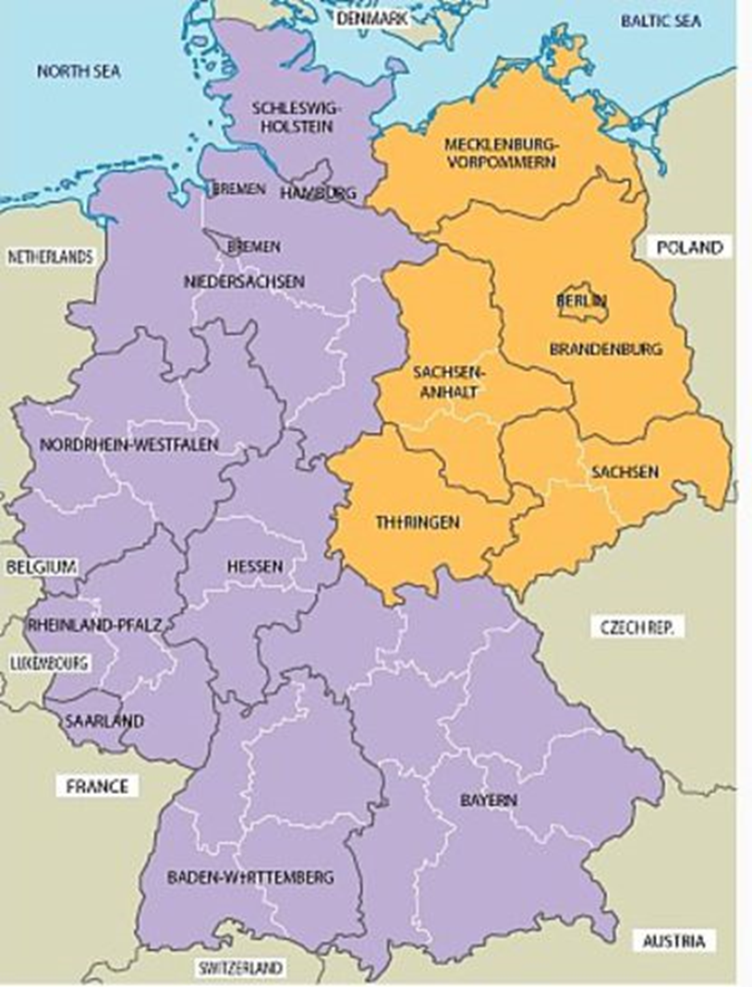

6.1 Виктория Гессен-Дармштадтская дочь Алисы (Алиса-Мод-Мэри) (1863 — 1950)  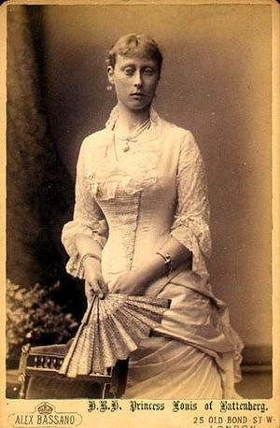  Дети:  1. Алиса (1885—1969);  2. Луиза (1889—1965);  3. Георг (1892—1938);  4. Луис (1900—1979) | !!! CМ.  9 | Морган Брак  Супруг: Луис Александр Маунтбеттен 1854-1921  от морганатического брака:  Отец: Александр Гессен- Дармштадтский Брат жены Александра II Мать: Юлия фон Хауке.  Родной брат мужа сестры Беатрисы (номер 9)
6.1.1. Принцесса Алиса Баттенберг  (1885—1969) РАЗВОД В 1930 г.  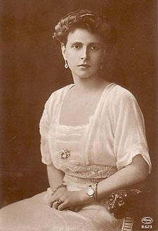  Дети: Маргарита, Теодора, Сесилия, София, Филипп | Х | Супруг: Андрей, принц Греческий и Датский 1992-1944  Родители:  Отец: Георг I Король Греции Мать: Ольга Константиновна  Андрей был внуком короля Дании Кристиана IX и правнуком российского императора Николая I
6.1.1.1 Маргарита Греческая и Датская  (1905—1981) поддерживала нацизм  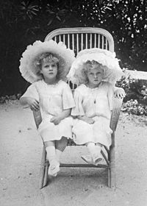  шестеро детей  6.1.1.1.1 Дочь мертворожденная  6.1.1.1.2 Крафт Александр Эрнст Людвиг Георг Гогенлоэ-Лангенбургский, 9-й принц Гогенлоэ-Лангенбургский 1935 – 2004  Женат первым браком на Принцессе Шарлотте Крой (3 детей),  вторым на Ирме Поспечь (морган)  6.1.1.1.3 Принцесса Беатриса Алиса Мария Мелита Маргарита Гогенлоэ Лангенбургская 1936-1997  6.1.1.1.4 Принц Георг-Андрей Генрих Гогенлоэ- Лангенбургский 1938  6.1.1.1.5 Принц Руперт Сигизмунд Филипп Эрнст Гогенлоэ-Лангенбургский 1944-1978  6.1.1.1.6 Принц Альберт Вольфганг Кристофер Гогенлоэ-Лангенбургский | Х  2.4.1 | муж Готфрид, принц Гогенлоэ-Лангенбургский 1897-1960 поддерживал нацизм. Готфрид был старшим сыном принца Гогенлоэ-Лангенбургского член НСДАП  Отец: Эрнст II (член НСДАП, участник первой мировой войны) 1863-1950 член НСДАП  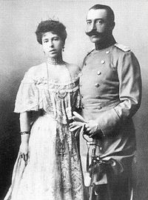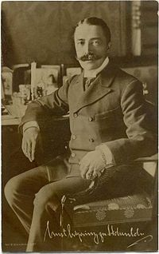  Мать: Александра Саксен-Кобург-Готская 1878-1942  Родители:  Отец:  Альфред Саксен-Кобург-Готский  Мать: Мария Александровна (великая княжна) дочь Александра II  Внучка Королевы Виктории См. 2.4.1
6.1.1.2 Теодора Греческая и Датская  (1906—1969)  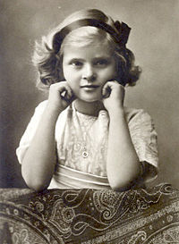  6.1.1.2.1 Маргарита Алиса Тира Виктория Мария Луиза Шоластика (1932—2013) –  муж Томислав, принц Югославии  четверо детей, два внука СМ 2.2.3  6.1.1.2.2 Максимилиан Андреас Фридрих Густав Эрнст Август Бернхард (род. 1933) - марграф Баденский, -  жена Валерия Австрийская четверо детей;  6.1.1.2.3 Людвиг Вильгельм Георг Эрнст Кристоф (род. 1937) -  Жена Анна Мария, принцесса Аурсперг-Бреуннер - детей нет | Х | Муж: принц Бертольд Баденский 1906-1963  (на службе 3-го Рейха)  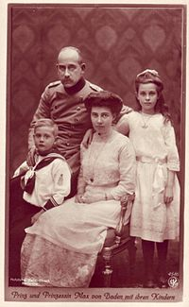  правнук Кристиана IX
6.1.1.3 Сесилия (1911—1937) (Смотри 6.4.2)  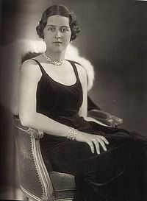  Четверо детей – внуков нет | Х  СМ. 6.4.2 | Муж (двоюродный дядя) наследный принц Гессенский и Рейнский Георг Донатус (НАЦИСТ),  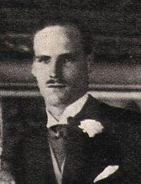  Погибли в авиакатастрофе 16.11.1937. Трое детей, и они ожидали четвёртого (Сесилия была на восьмом месяце беременности)  Отец Эрнст Людвиг Великий герцог Гессенский и Прирейнский мать: Элеонора  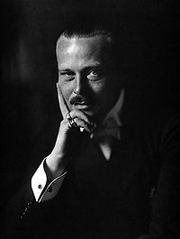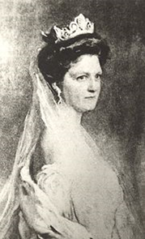
6.1.1.4 София Греческая и Датская  (1914—2001)  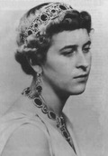  Дети от первого брака:  6.1.1.4.1 Кристина Маргарита (1933—2011)  дважды была замужем, имела четверых детей от обоих браков (морганатические браки)  6.1.1.4.2 Доротея (род. 1934)  Супруг принц Фридриха Виндиш-Грец (1917—2002), две дочери;  6.1.1.4.3 Карл Адольф (1937)  женат, имеет двух детей;  6.1.1.4.4 Райнер (род. 1939)  не женат, детей нет;  6.1.1.4.5 Кларисса Алиса (1944)  была замужем, имеет дочь; | Х  См. 5.8 | ДВА БРАКА:  - Кристофер Гессенский (погиб) оберфюрер СС и командующий резервом Люфтваффе. Член НСДАП 5 детей Старшему из сыновей они дали второе имя Адольф Родители: Фридрих Карл Гессен-Кассельский, Маргарита Прусская Дочь Принцессы Виктории См. 5.8 Внучка Королевы Виктории  - Георг Вильгельм Ганноверский - КАТОЛИК Трое детей: 6.1.1.4.6 Вельф Эрнст (1947—1981) - женат и одна дочь 6.1.1.4.7 Георг (1949) женат, имеет двух дочерей; 6.1.1.4.8 Фредерика (1954) имеет двух детей, её крестной была королева Елизавета II, её тетка; СМ.5.8.4 Отец: Эрнст Август Брауншвейгский воевал на стороне Вильгельма II. Внук Кристиана IX Мать: Виктория Луиза Прусская Отец: Вильгельм II Мать:Августа Виктория
6.1.1.5 Принц Фили́пп, ге́рцог Эдинбу́ргский (1921)  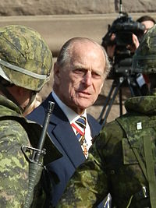  Дети: Чарльз, Анна, Эндрю, Эдвард | КОНКУРЕНТ НА ПРЕСТОЛ!!  См.  1.2.2.1 | Супруга: королева Великобритании Елизавета II ДИНАСТИЧЕСКИЙ БРАК с четырехюродной сестрой  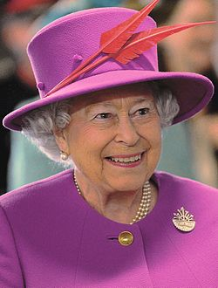
6.1.2 Луиза Александра Мария Ирена Королева-консорт Швеции (1889—1965)  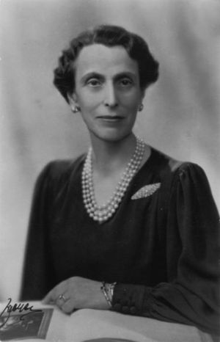  вторая жена короля Швеции Густав VI Адольф  одна дочь, умершая после рождения; | Х  см. 3.1 | Супруг: король Швеции Густав VI Адольф  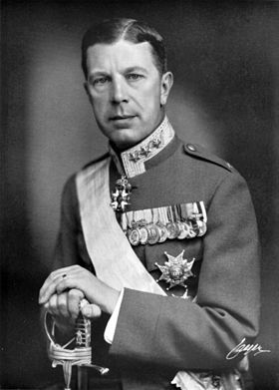 Есть первая жена: 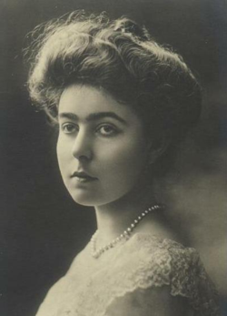  Принцесса Маргарита Виктория Шарлотта Аугуста Нора Коннаутская (1882 —1920) — кронпринцесса Швеции  Дочь Артура, герцога Коннаутского, внучка королевы Виктории – 5 детей – см. номер 3.1  Род в 1882 Умерла в 1920
6.1.3 Георг Луи Виктор Генри Серж маркиз Милфорд-Хейвен (1892—1938)  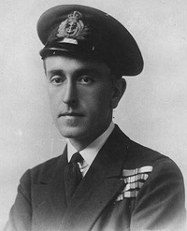  Дети:  сын Дэвид Маунтбеттен, 3-й маркиз Милфорд-Хейвен (1919 — 1970)  дочь Леди Татьяна Элизабет Маунтбеттен (1917 — 1988) | Х | Морг. Брак! женат на графине Надежде Михайловне Торби  1896-1963  Отец: великий князь Михаил Михайлович, внук Николая I  Морганатический брак  Мать: графиня София де Торби  Дочь принца Николая Вильгельма Нассауского и его морганатической супруги Натальи Александровны Пушкиной
6.1.4 Луис Френсис Альберт Виктор Николас (1900—1979) - граф Маунтбеттен Бирманский,  адмирал флота, вице-король Индии  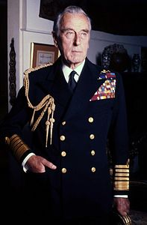 | Х | МОРГ БРАК! женат на Эдвине Эшли, внучке эдвардианского магната Эрнеста Касселадвое  Умерла в 1960  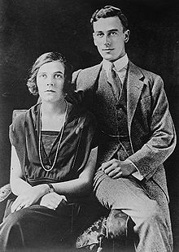  Две дочери: Патрисия Начбулл, 2-я графиня Маунтбеттен Бирманская (род. 1924)  леди Памела Хикс (род. 1929) ДВОЕ ДЕТЕЙ !!!
6.2 Елизавета («Элла» дочь Алисы (Алиса-Мод-Мэри) (1864 — 1918) (в православии Елизавета Фёдоровна)  Причислена к лику святых. Детей нет Убита 18.07.1918 года сброшена в шахту Новая Селимская в 18 км от Алапаевска. Вместе с ней убиты: - великий князь Сергей Михайлович (внук Николая I брата Александра II); - князь Иоанн Константинович (правнук Николая I); - князь Константин Константинович (младший) (правнук Николая I); - князь Игорь Константинович (правнук Николая I); - князь Владимир Павлович Палей (внук Александра III и сын Великого Князя Павла Александровича от морг. брака); Все, кроме князя Сергея Михайловича, были сброшены в шахту живыми. Когда тела были извлечены из шахты, то было обнаружено, что некоторые жертвы жили и после падения, умирая от голода и ран. При этом рана князя Иоанна, упавшего на уступ шахты возле великой княгини Елизаветы Фёдоровны, была перевязана частью её апостольника. Несколько дней из шахты доносилось пение молитв. | Х | Супруг: Великий князь Сергей Александрович 1857-1905  Родной дядя Николая II. Погиб от бомбы революционера Каляева. Каляев - член Боевой организа́ции па́ртии социали́стов- революционе́ров (эсе́ров), руководитель: Е́вно Фи́шелевич (Евге́ний Фили́ппович) Азе́ф (1869 - 1918, Берлин) — российский революционер-провокатор, эсер, один из руководителей партии эсеров и одновременно Секретный сотрудник Департамента полиции. Готовил покушение на Николая Второго. Чей заказ? Пятый сын Александра II Пятая ветвь наследования российского престола! Родные братья: - Николай – детей нет - Александр III – всего 4 сына (двое умерли) отец Николая II и Михаила - Владимир – 3 сына, отец Кирилла Владимировича; - Алексей – офиц. Детей нет - Сергей – убит в 1905 году, возможно убирали как претендента на престол - Павел – один сын (второй брак морганатический)
6.3 Ирена Гессен-Дармштадтская принцесса Прусская  дочь Алисы (Алиса-Мод-Мэри) (1866 — 1953)  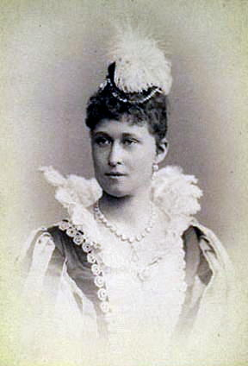 | Х  СМ.  5.3 | Супруг: двоюродный брат  принц Генрих Альберт Вильгельм, принц Прусский, родной брат Вильгельма II  – пятая ветвь наследования британского престола (см. 5.3)  Отец: Фридрих III Мать: Виктория Великобританская
6.3.1 = 5.3.1 Вальдемар сын Ирены (1889—1945)  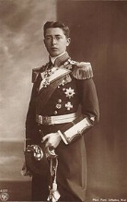 Детей нет | Х | Супруга: Каликста Липпе-Бистерфельдская Гемофилик…  Морганатический брак.
5.3.2 = 6.3.2 Сигизмунд сын Ирены (1896—1978)  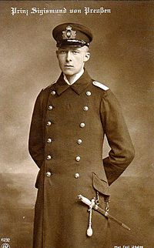  Двое детей:  6.3.2.1 Барбара (1920—1994) —  муж Христиан Мекленбургский (внук Анастасии Михайловны, внучки Николая I)  сын великого герцога Мекленбург-Шверинского Фридриха Франца IV, который был награжден железным крестом за участие в первой мировой войне на стороне Вильгельма (1920—1994)  6.3.2.1.1 Доната дочь Барбары (1954) - 3 детей МОРГ БРАК! Муж Александр фон Солодкофф –  6.3.2.1.2 Эдвина дочь Барбары (1960) МОРГ БРАК! Муж Конрад фон Посерн – трое детей  6.3.2.2 Альфред (род. 1924) —  жена Марице Фаркаш (1929—1996), детей нет. | Х | Супруга: Шарлотта Саксен-Альтенбургская 1899-1989  принцесса Саксен-Альтенбургская принцесса Прусская  Родители:  Отец: Эрнст II Саксен-Альтенбургский 1871-1955 Член НСДАП (членский билет № 4.868.032), Служил у Вильгельма II В первой мировой войне Мать: Аделаида Шаумбург-Липпская
5.3.3 = 6.3.3. Генрих сын Ирены (1900—1904) | Х | Умер в 4 года. Детей нет
6.4 Эрнст Людвиг Великий герцог Гессенский  и Прирейнский сын Алисы (Алиса-Мод-Мэри)  (1868 — 1937), умер 9 октября 1937 года  последний правящий великий герцог Гессенский и Рейнский; Отрекся от престола в один день с Вильгельмом II.  Государственные похороны состоялись 16 ноября 1937 года – а свадьба младшего сына 17.11.1937 ???  Великий герцог Гессенский и Рейнский Гессенский дом Отец: Людвиг IV, Великий герцог Гессенский Мать: Алиса, Великая герцогиня Гессенская, урожденная принцесса Великобританская От первого брака – дочь, От второго брака - два сына, Внуков - нет ВТОРАЯ СУПРУГА: Элеонора 1871-1937 Отец: принц Герман Гогенсольмского Мать: графиня Агнессы Штольберг-Вернигеродской (погибла в авиакатастрофе по дороге на свадьбу сына Людвига со всей семьей Георга Донатауса) 16 ноября 19937 г. Дети: Георг Донатус Людвиг 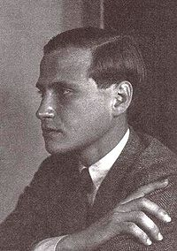 | СМ  2.3 | Первая супруга (вторая линия наследования):  Виктория Мелита Саксен-Кобург-Готская (НОМЕР 2.3) От первого брака дочь – умерла. Вышла вторым браком за другого двоюродного брата: Романов Кирилл Владимирович 1976-1938 Отец:Владимир Александрович Мать: Мария Павловна Дети: Мария, Кира, Владимир Отец: Альфред Саксен-Кобург- Готский Сын Королевы Виктории! Мать: Мария Александровна Родители: Отец: Александр II Мать: Мария Александровна Родители: Отец (офиц-ный) Людвиг II Биол.отец - лакей Мать: Вильгельмина Баденская
ПОХОРОНЫ ЭРНСТА 16.11.1937  Эрнст Людвиг, великого герцога Гессен и Рейн против (1868-1937) / похороны Эрнст Людвиг 12 октября 1937 / провожающие на могиле на Rosenhöhe Дармштадт / 1-й ряд слева направо: солдат, принц Людвиг (1908-1968), великая княгиня Элеонора |  | ПОХОРОНЫ ЭРНСТА 16.11.1937  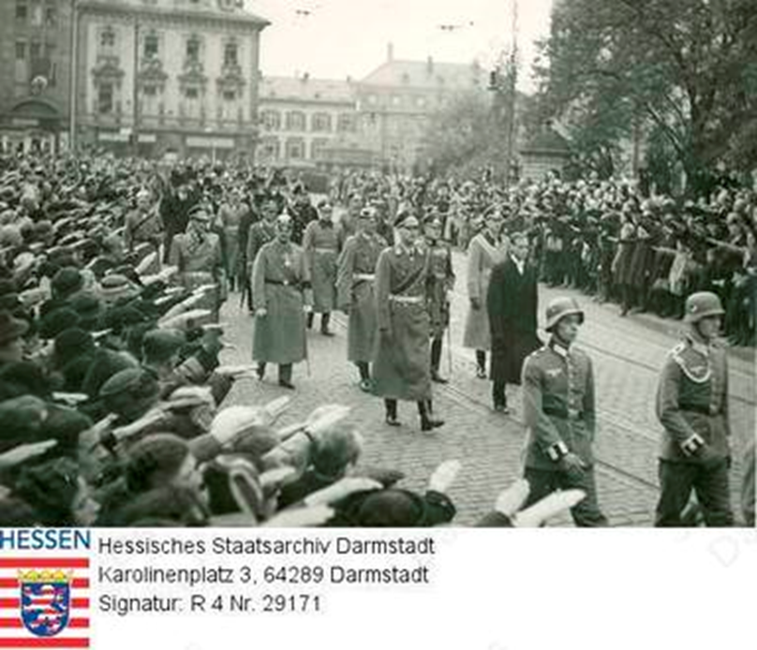  Эрнст Людвиг, великого герцога Гессен и Рейн против (1868-1937) / похороны Эрнст Людвиг 12 октября 1937
6.4.1 Елизавета - дочь Эрнста Людвига Великого герцога Гессенского и Прирейнского | Х | умерла от тифа в детстве
6.4.2 Георг Донатус, 1906-1937  Сын Эрнста Людвига Великого герцога Гессенского и Прирейнского  1 мая 1937 года наследный герцог Георг Донатус и его супруга принцесса Сесилия вступили в ряды НСДАП.  По дороге на свадьбу брата Людвига с Маргаритой Геддес, которая была назначена 17 ноября 1937 года в Лондоне, 16 ноября 1937 года наследный герцог Георг Донатус с матерью герцогиней Элеонорой, супругой Сесилией и детьми Людвигом и Александром погибли в авиакатастрофе в Остенде. Среди обломков самолета было обнаружено тело мертворождённого сына принцессы Сесилии, находившейся на восьмом месяце беременности^{[5]}.  Дети: Людвиг – погиб в авиакатастрофе  Александр – погиб в авиакатастрофе  Мертворожденный сын – погиб в авиакатастрофе  Дочь Йоханна – умерла в детстве | Х | Супруга - Сесилия (племянница), принцесса Греческая и Датская, - погибли по дороге на свадьбу Людвига. С матерью Георга Донатауса и Людвига 16.11.1937  СЕСИЛИЯ 1911-1937 ЧЛЕН НСДАП. Родная сестра принца-консорта Филиппа, супруга британской королевы Елизаветы II. Отец: Андрей принц Греческий и Датский Отец: Георг I Мать: Ольга Константиновна Мать: Принцесса Алиса Баттенберг Отец: Луис Александр Маунтбеттен Мать: Принцесса Виктория Гессен-Дармштадтская Внучка Алисы Правнучка Королевы Виктории
6.4.3 Людвиг 1908-1968 Сын Эрнста Людвига Великого герцога Гессенского и Прирейнского | Х | женился морганатическим браком на Маргарите Геддес (1913—1997), дочери Окленда Геддеса, первого барона Геддес,  17.11.1937 года, на следующий день после гибели матери, брата и его семьи и похорон отца???  Удочерил свою племянницу Йоханну (р. 1936), но девочка умерла в 1939 году. Детей нет.
6.5 Фридрих сын Алисы (Алиса-Мод-Мэри) (1870 — 1873) | Х | умер в детстве после несчастного случая;
6.6 Алиса («Аликс»;) дочь Алисы (Алиса-Мод-Мэри)  Александра Фёдоровна 1872 — 1918  С 1894 жена Николая II и Императрица Российской империи  Коронация: 14 (26 мая) 1896  Дармштадт, Германская империя  Смерть: 17 июля 1918 (46 лет)  Екатеринбург, Советская Россия  Род: Гессенский Дом, Романовы  Отец: Людвиг IV  Мать: Алиса Мод Мари Саксен-Кобург-Готская | !!! | Супруг:  Николай II 1868-1918 Император Всероссийский Коронация: 14 (26) мая 1896 Царь Польский Великий князь Финляндский Место погребения: предположительно в лесу у дер. Коптяки Пермской губернии, в 1998 году перезахоронены в Петропавловском соборе Род: Романовы Отец: Александр III Мать: Мария Фёдоровна Дети: Ольга, Татьяна, Мария и Анастасия, сын: Алексей
6.7 Мария дочь Алисы (Алиса-Мод-Мэри) (1874 — 1878) | Х | умерла в детстве от дифтерии.
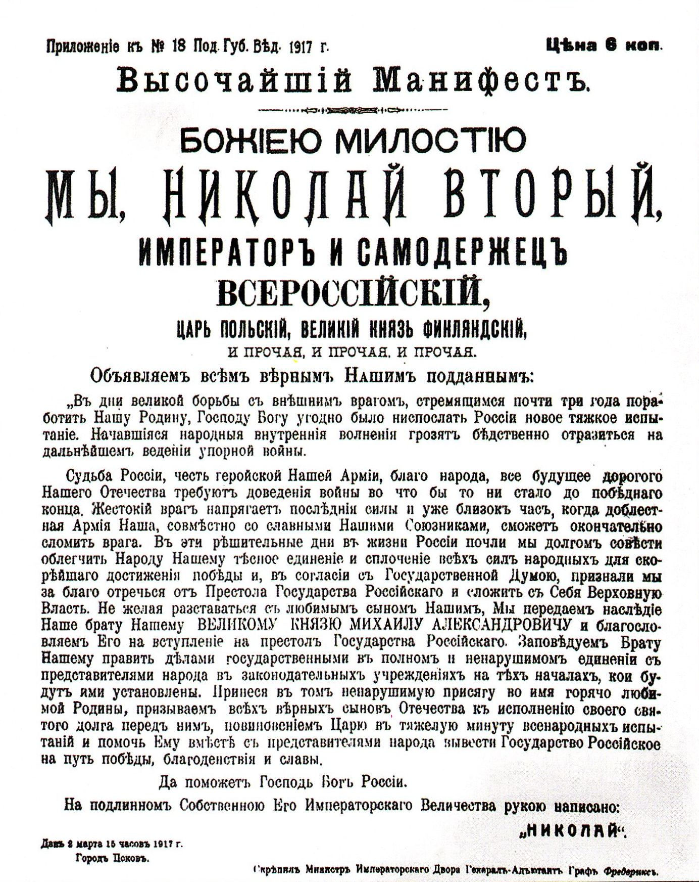 |  | 